MODA NA CZARNE MEBLE I DODATKI

Komentarz ekspercki

O stylowych, odważnych meblach w kolorze czarnym, a także o wyrazistych i niezbędnych
w mieszkaniu akcesoriach w tym odcieniu opowiada Natalia Nowak,
ekspert ds. aranżacji wnętrz Salonów Agata.

Coraz częściej podczas aranżacji swoich pomieszczeń wybieramy meble w ciemnym kolorze. Wybór czerni w roli głównej pada podczas urządzania przedpokoju, kuchni, jadalni, pokoju dziennego, a nawet sypialni. Na popularności zyskują także dodatki w tym odcieniu
– połączone jednak z innymi barwami.

Najmodniejsze meble to już nie tylko te jasne i inspirowane kolorami drewna – na czasie
są także czarne aranżacje. Szafy, stół lub łóżko w tych odcieniach doskonale sprawdzają
się na tle jasnych ścian oraz sprawiają, że pomieszczenie nabiera eleganckiego
i nowoczesnego charakteru. Będą one także doskonałym uzupełnieniem wnętrz loftowych
– szczególnie w wersji z metalowymi akcentami. Decydując się na czarne meble, należy pamiętać o odpowiednim wyborze dodatków. W tym przypadku możemy postawić na delikatne i stonowane elementy, np. w odcieniach szarości lub zdecydować się na odważniejsze rozwiązanie i dopasować akcesoria według efektownych kontrastów. Świetnie sprawdzą się czerwień, zieleń lub fiolet, a także przykuwające wzrok złoto bądź srebro – poszewki na poduszki w tych odcieniach na czarnej kanapie to strzał
w dziesiątkę.

Oprócz mebli, kolor czarny opanował także segment dodatków i akcesoriów do mieszkania.
Te z kolei powinny być dopasowywane do jaśniejszych struktur – białych
lub przypominających drewno meblach. Wszelkie szklane powierzchnie oraz z wysokim

połyskiem to także pole do popisu dla czarnych dodatków. Wśród nich królują przede wszystkim: koce, narzuty, ramki, a także akcesoria do kuchni i jadalni, takie jak zastawa obiadowa, podkładki na stół i bieżniki. Do najbardziej charakterystycznych i efektownych elementów w tym kolorze zaliczyłabym natomiast wysoki, elegancki wazon, który świetnie sprawdza się we wnętrzach urządzonych w stylu glamour, oraz pościel – świetną alternatywę dla standardowych, jasnych modeli. Często wybieranymi w Salonach Agata czarnymi dodatkami są także dywan, który wyróżnia się wyjątkową praktycznością oraz zasłony w tym kolorze – najlepsza ochrona przed słońcem.

Wykorzystując czerń w aranżacji swojego wnętrza należy zwrócić uwagę na to,
aby nie przesadzić z liczbą dodatków. Kolor jest bardzo wyraźny i w jego przypadku najlepiej sprawdzą się minimalistyczne dekoracje – stonowane lub kontrastujące do czarnych mebli, natomiast akcesoria w kolorze czarnym dobrze skomponują się z powierzchnią o jaśniejszej strukturze. Zarówno meble, jak i dodatki w tym odcieniu to ponadczasowe elementy,
które zapewnią niestandardowe wykończenie wnętrza i pomogą je odmienić w łatwy sposób.

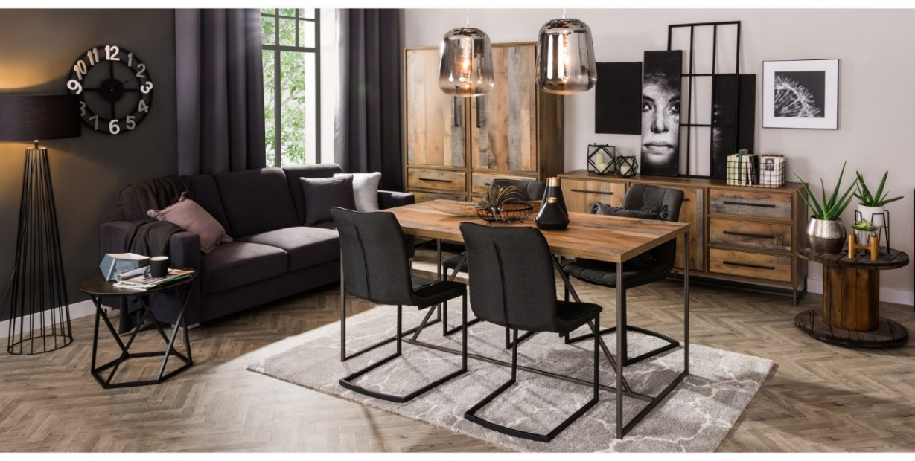

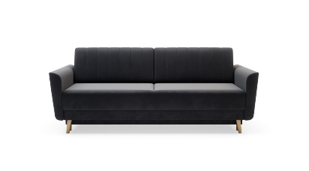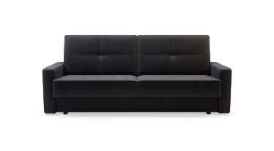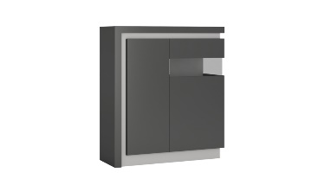
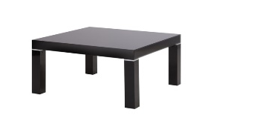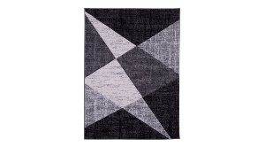

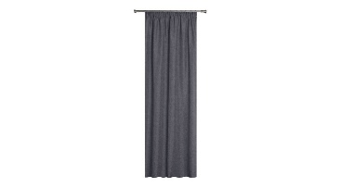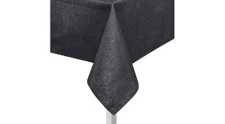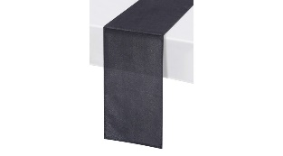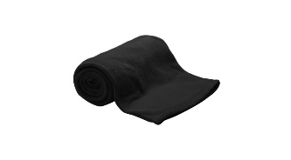
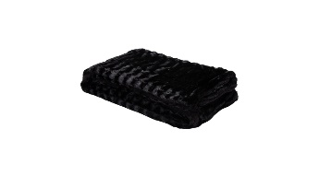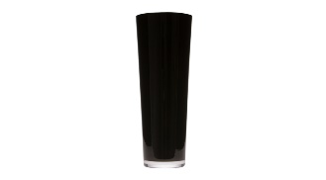
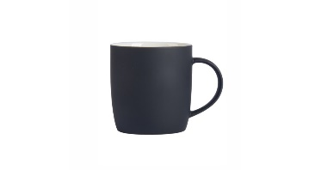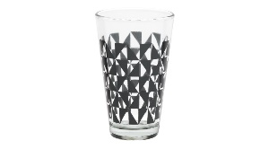

***
O Agata S.A.:
Agata S.A. to sieć wielkopowierzchniowych salonów mebli oraz artykułów wyposażenia wnętrz w Polsce; obejmująca 27 wielkopowierzchniowych salonów zlokalizowane zarówno w dużych, jak i średnich miastach w całym kraju. Agata S.A. poprzez punkty sprzedaży detalicznej i e-commerce oferuje kolekcje do pokoju dziennego, dziecięcego, sypialni, jadalni i kuchni, a także szeroką gamę produktów i akcesoriów do aranżacji wnętrz. Marka zapewnia dostęp do artykułów ponad 250 krajowych i zagranicznych producentów kilkudziesięciu marek własnych oraz szerokiego grona doradców, projektantów
i ekspertów.
Więcej o Agata S.A: www.agatameble.pl

Kontakt dla mediów:
Anna Wilczak-Kawecka
Specjalista ds. marketingu Agata S.A.
Al. Roździeńskiego 93
40-203 Katowice
Tel. +48 32 73 50 704
Tel kom. +48 695 652 957
anna.wilczak@agatameble.pl

Karolina Żochowska
24/7Communication Sp. z o.o.
ul. Świętojerska 5/7
00-236 Warszawa
tel. kom: +48 501 041 408
karolina.zochowska@247.com.pl

